天一大联考2015—2016学年高中毕业班阶段性测试（五）
数 学（理科）

本试题卷分第Ⅰ卷（选择题）和第Ⅱ卷（非选择题）两部分．考生作答时，将答案答在答题卡上（答题注意事项见答题卡），在本试题卷上答题无效．考试结束后，将本试题卷和答题卡一并交回．
第Ⅰ卷
一、选择题：本大题共12小题，每小题5分．在每小题给出的四个选项中，只有一项是符合题目要求的．
1．命题p：＞0，－2x＋1＞0；命题q：＞0，－2＋1≤0．下列选项正确的是
A．∧q B．p∧q C．p ∨ D．∧
2．已知z＝ （i是虚数单位），则z等于
A．－1 B．1 C．0 D． i
3．已知实数x，y满足约束条件则z＝2x－y的最大值为
A．－1 B．6 C．3 D．－8
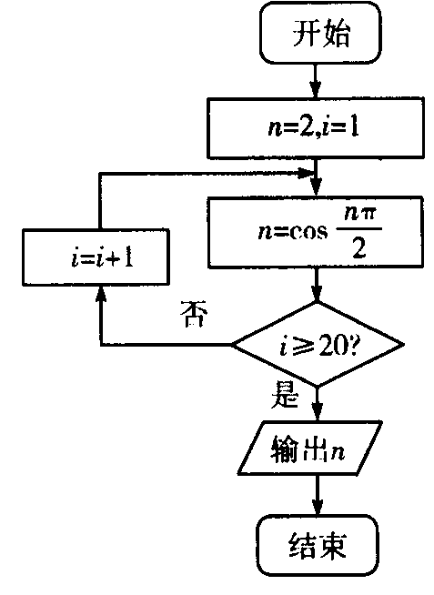
4．函数f（x）＝sin（ωx＋）（ω＞0，｜｜＜）在同一周期内，当x＝时，y取得最大值1，当x＝时，y取得最小值－1．则f（x）＝
A．sin（2x＋）B．sin（3x＋）
C．sin（2x－）D．sin（3x－）
5．执行如图所示的流程图，输出的结果为
A．2
B．1
C．－1
D．0
6．某校进行一次分层抽样调查，结果如下表所示，则表中“?”处的数字为
 | 高一 | 高二 | 高三 | 总人数
人数 | 800 |  | 500 | ?
样本人数 |  | 120 |  | 380
A．1 900 B．1 600 C．1 800 D．1700
7．已知等比数列{}中，a₂＝2，又a₂，a₃＋1，a₄成等差数列，数列{}的前n项和为
，且＝－，则a₈＋b₈＝
A．272 B．311 C．80 D．144
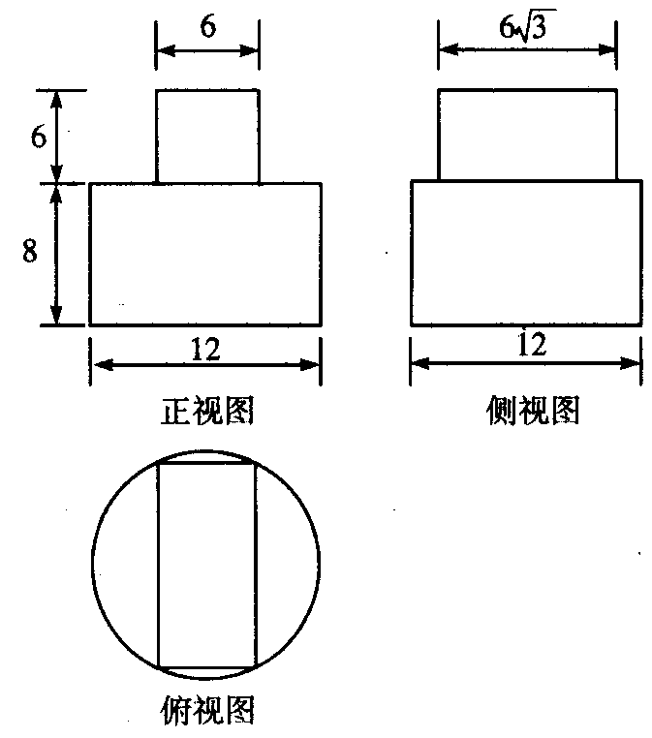
8．某几何体的三视图如图所示，则该几何体的体积为
A．360π＋108
B．288π＋180
C．288π＋216
D．360π＋156
9．已知动点P位于抛物线＝4x上，定点的坐
标为（，0）（n＝1，2，3，4），则｜＋
｜＋｜＋｜的最小值为

A．4 B． C． D． 2
10．双曲线C的左、右焦点分别为F₁，F₂，点M在双曲线C的右支上，若△MF₁F₂为等腰 三角形且是锐角三角形，则双曲线C的离心率取值范围为
A．（1，＋1） B．（＋1，＋∞）
C．（，＋1） D．（1，）
11．将4个红球与2个蓝球（这些球只有颜色不同，其他完全相同）放入一个3 ×3的格子状木柜里（如图所示），每个格子至多放一个球，则“所有红球均不位于相邻格子”的放法共有_________种．

A．30 B．60 C．36 D．72
12．已知函数f（x）＝（a＞0，且a≠1），若∈（2，3），∈R，使得f（x）＝有三个不等实根，则实数a的取值范围为
A．（0，1）∪（1，3] B．（0，1）∪（1，3）
C．（0，1）∪（2，＋∞） D．（0，1）∪（1，2]
第Ⅱ卷
本卷包括必考题和选考题两部分．第13～2l题为必考题，每个试题考生都必须作答．第22～24题为选考题。考生根据要求作答．
二、填空题：本大题共4小题，每小题5分．
13．已知f（x）＝＋b （a≠－1）是奇函数，则b（a＋1）＝_________．
14．sin410°cos145°＋sin680°sin（－35°）＝___________．
15．△ABC中，角A，B，C的对边长分别为3，4，5，点H位于AB边上，沿CH折叠
△ABC，若折叠过程中始终有AB⊥CH，则三棱锥H－ABC的体积最大值为__________。
16．已知数列{}的通项公式为＝n，{}的通项公式为＝，的值为{}的前n 项中含有{}中元素的个数，记为数列{}的前n项和，则下列说法中正确的为___________（填上所有正确结论的序号）．
①当n＝（k＝1，2，3，…）时，＝k；
②当n＝－1（k＝1，2，3，…）时，＝k；
③当n＝－1（k＝1，2，3，…）时，＝（k－1）·＋2．
三、解答题：解答应写出文字说明、证明过程或演算步骤．
17．（本小题满分12分）
已知△ABC中，＝λ（0＜λ＜1），cosC＝，cos∠ADC＝．
（Ⅰ）若AC＝5，BC＝7，求AB的大小；
（Ⅱ）若AC＝7，BD＝10，求△ABC的面积．

18．（本小题满分12分）
由甲、乙、丙3人组成的工作小组共获得了4万元奖金，现在他们决定用如下方法分配奖金：甲、乙二人各自随机从奖金中取出1万元或者2万元作为自己的奖金，他们取得1万元的概率均为p₁，取得2万元的概率均为p₂，剩下的奖金全归丙．
（Ⅰ）若p₁＝p₂＝，求丙获得1万元奖金的概率；
（Ⅱ）若甲、乙、丙获得奖金的期望值相等，求p₁，p₂的值．

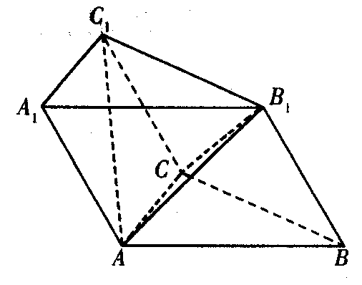
19．（本小题满分12分）
如图所示，三棱柱ABC－A₁B₁C₁的所有棱长都相等，
且∠C₁CB＝120°．
（Ⅰ）求证：BC⊥AB₁；
（Ⅱ）若AB₁＝AB，求二面角C－AB₁－C₁的
余弦值．

20．（本小题满分12分）
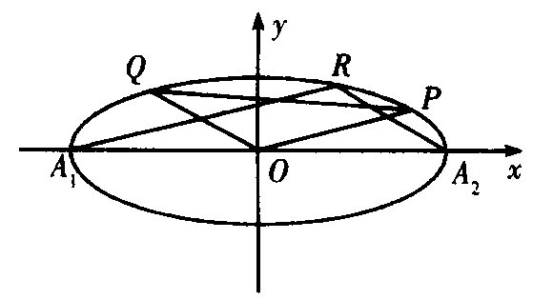
如图，已知椭圆C：（a＞b＞0）的左、右顶点分别为A₁，A₂，P，Q，R
为椭圆上异于A₁，A₂的点，若椭圆C的焦距为2，且椭圆过点M（，－）．
（Ⅰ）求椭圆C的方程；
（Ⅱ）若△OPQ的面积为，A₁R∥OP，
求证：OQ∥A₂R．

21．（本小题满分12分）
已知函数f（x）＝lnx （a＞0，e为自然对数的底）．
（Ⅰ）若f（x）在定义域内单调递增，求实数a的取值范围；
（Ⅱ）令g（x）＝，若相异实数x₁，x₂满足g（x₁）＝g（x₂），证明：x₁＋x₂＞．
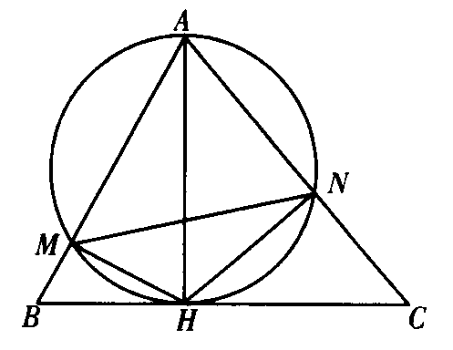
请考生在第22,23,24三题中任选一题作答。如果多做,则按所做的第一题计分．作答时请写清题号．
22．（本小题满分10分）选修4—1：几何证明选讲
如图，A，H在圆上，过点H作圆的切线BC，AB，
AC分别交圆于点M，N．
（Ⅰ）求证：HB·HM·CN＝HC·HN·BM；
（Ⅱ）若AH为圆的直径，求证：△AMN～△ACB．

23．（本小题满分10分）选修4—4：坐标系与参数方程
已知直线l： （t为参数），曲线C：（θ为参数）．
（Ⅰ）写出直线l和曲线C的普通方程；
（Ⅱ）求直线l被曲线C所截线段中点的坐标．

24．（本小题满分10分）选修4—5：不等式选讲
若a＞0，b＞0，且＝1．
（Ⅰ）求＋最小值；
（Ⅱ）求＋的最小值．
